Receptes

***csapattagok***

Süli Szilveszter

Szabó Bálint

Pinczési Márk

***Célkitűzés:***

Egy olyan étel receptekkel teli oldal létrehozása amiben könnyeden meg találhatók a receptek könnyedén értelmezhető magyarázattal esetleges elkészítési videokkal linkekkel akár saját recept feltöltéssel saját profillal a kedvenc receptek külön szedésével responzivitásal elkészített oldal.

***Technológiák:***

***szoftverek***

-XAMPP,node js  
-visual studio code

***nyelvek:***

-HTML:A HTML (HyperText Markup Language) egy jelölőnyelv, amelyet a weboldalak struktúrájának és tartalmának meghatározására használnak. A HTML lehetővé teszi a szöveg, képek, linkek és egyéb elemek elhelyezését, valamint azok formázását. A HTML dokumentumok különböző elemekből (pl. címek, bekezdések, listák, táblázatok) állnak, amelyeket tagek segítségével definiálunk. A böngészők a HTML-t értelmezik, így megjelenítik a weboldalakat a felhasználók számára.

-CSS: A CSS (Cascading Style Sheets) egy stílusleíró nyelv, amelyet a weboldalak megjelenésének formázására használnak. A CSS lehetővé teszi a színek, betűtípusok, elrendezések és egyéb vizuális elemek szabályozását, így a webfejlesztők könnyen módosíthatják a HTML-ben definiált tartalom megjelenését. A CSS különböző szelektorok segítségével célozza meg a HTML elemeket, lehetővé téve a stílusok hierarchikus és rugalmas alkalmazását

-MYSQL

A MySQL egy nyílt forráskódú relációs adatbázis-kezelő rendszer, amely lehetővé teszi az adatok tárolását, lekérdezését és kezelését. Az adatokat táblákban strukturálja, ahol sorok és oszlopok formájában szervezi őket. A felhasználók SQL (Structured Query Language) segítségével hajthatnak végre lekérdezéseket, például adatok kiemelését, frissítését vagy törlését. A MySQL támogatja az indexelést a gyorsabb lekérdezések érdekében, és különböző jogosultsági szinteket kínál az adatok biztonságos kezelésére. Széles körben használják webes alkalmazásokban és vállalati rendszerekben megbízhatósága és teljesítménye miatt.

-Bootstrap

A Bootstrap egy népszerű, nyílt forráskódú front-end keretrendszer, amelyet weboldalak és alkalmazások gyors és hatékony fejlesztésére terveztek. A Bootstrap HTML, CSS és JavaScript alapú, és számos előre definiált stílus- és komponensosztályt kínál, mint például gombok, űrlapok és navigációs menük.

A keretrendszer reszponzív dizájnt biztosít, lehetővé téve, hogy a weboldalak különböző eszközökön és képernyőméreteken is jól mutassanak. Az egyszerűsített grid rendszer segíti az elrendezések kialakítását, míg a testreszabható CSS osztályok lehetővé teszik a dizájn gyors módosítását. Bootstrap használata csökkenti a fejlesztési időt, miközben professzionális megjelenést biztosít a weboldalaknak.

***Funkciók:***

Naplózás: A kód beolvasása után bejegyzést készt az adatbázisban, ami elmenti az aktuális időpontot. Működnie kell leadási és átvételnél egyaránt.

Ki mit csinált:

Szabó Bálint: Mysql leírása és a Bootstrap leírása word felépítése

pinczési Márk:HTML és a CSS ki irása word fel építése.s

Süli Szilveszter:Nem volt jelen az órán

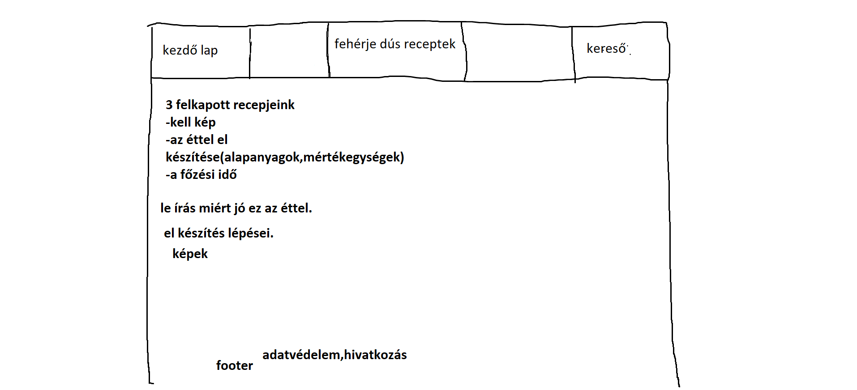

következő oldal

